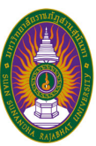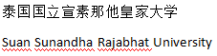

泰国公立皇家大学招生简章

中英泰多语言全面培养，本科、硕士、博士项目

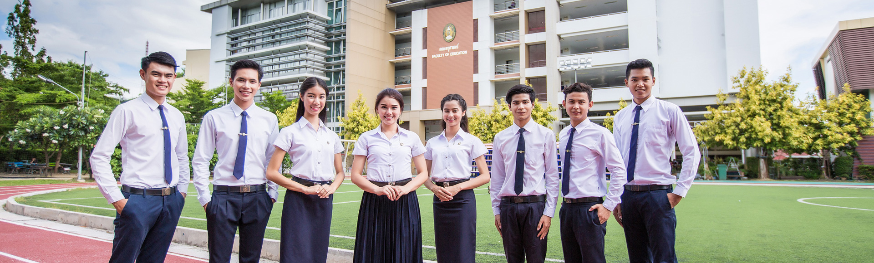

泰国及曼谷介绍：
泰国君主立宪制国家。是东南亚第二大经济体。泰国既是一个民主国家，也是一个佛教国家。90%以上民众信
仰佛教，和蔼友善举世公认“微笑佛国”。泰国民众的幸福指数在全球首屈一指。近两年，泰国连续蝉联“全球最
幸福国家”称号。
泰国教育：泰国拉玛五世国王朱拉隆功大帝早在 1887 年仿效欧美，成立了专门的教育部，负责管理国家教育和规范教育体系。泰国政府教育质量评估及其严格，在设立教育部的同时，还设立了一个与教育部平级的独立机构——国家标准与质量评估办公室（ONESQA）直接向总理和分管副总理负责，以此保证教育质量的评估标准客观公正。泰国的高等教育，在课程设置，教育方法和教育体制上都采用了欧美模式，不少课程的教材都直接从欧美引进。其高等教育质量水平以被国际教育界和考试机构所认可。
曼谷是东南亚第二大城市，是东南亚乃至全亚洲的全球性政治、经济、文化活动中心之一。联合国亚太经社委
员会总部，世界银行、世界卫生组织等数百家国际机构总部和多数全球 500 强企业亚太区域总部均设在曼谷。

项目背景介绍：

泰国是中国提出的“一带一路”建设重要国家节点，两国贸易日新月异，经济合作日进斗金。中泰两国地缘

相近，血缘相溶，文化相通，有着数百年的传统友谊，双边贸易和投资领域都是紧密的合作伙伴，两国的友好关系

长期“领跑”中国—东盟乃至亚洲的国际产能合作和经贸发展。

中国─东盟自贸区升级全面实施，预计到 2020 年中国与东盟贸易额达到 10000 亿美元、新增双向投资 1500

亿美元。中国—东盟双方共同推进泛北部湾经济合作、澜沧江—湄公河合作、中国—中南半岛经济走廊建设，中泰

两国互相投资额度和企业数量急剧倍增，这都将为赴泰留学国际人才东盟地区就业提供了广阔的发展空间。

宣素那他皇家大学简介
宣素那他皇家大学始建于1937年，是以拉玛五世朱拉隆功国王皇后的名字命名的泰国一流国立大学。在全泰国38所皇家大学中，宣素那他皇家大学在泰国国家高等教育质量的综合评估中连续七年排名第一。宣素那他皇家大学设有12个学院以及附属小学和附属中学。大学现有全日制在校生29000余名，本科、硕士、博士专业学位学科120个。大学有五大校区，主校区坐落在首都曼谷市中心紧邻皇宫的宣素那他皇家园林，另外四个校区分别是佛统校区、那朗校区、也功校区和梧闻校区。
宣素那他皇家大学现任主席功·塔帕朗西曾任泰国政府副部长、部长、以及三届国务院副总理。“中泰是兄弟”、“中泰一家亲”是功·塔帕朗西主席会讲的中文词句里使用最频繁、最熟练的句子。
宣素那他皇家大学还和亚洲，欧洲，美洲等多所外国大学机构进行学术和教育合作交流。例如：电子科技大学，广西大学，日本东京师范大学，英国伍尔弗汉普顿大学，澳大利亚伊迪斯科文大学，美国罗格斯大学，印第安纳州立大学，加利福利亚州立大学，瑞士恺撒里兹酒店管理学院等。

大学优势
优质的教育资源 宣素那他皇家大学是泰国国立一流名校，师资力量雄厚，全英文教学，部分专业采用中英双语教学，免雅思托福成绩，成绩优异者可获得大学奖学金减免。
开设中英双语授课课程 部分专业采用英语授课为主，中文辅助教学的模式，免雅思托福成绩，成绩优异者可获得奖学金减免。
优美的皇家园林校园，地理位置得天独厚 宣素那他皇家大学主校区位于曼谷市中心，共五十多栋建筑，坐落在拉玛五世皇家园林，历史底蕴深，学术氛围浓。中国留学生全程在主校区就读，交通便利。
校园安全 主校区紧邻皇宫，校内校外均处在皇家卫队保卫区。
校内住宿，环境舒适 宣素那他皇家大学建有2栋三星级酒店，为满足国际留学生校内住宿需求，将其中一栋酒店改为国际留学生公寓。实行专人管理、并提供免费游泳馆、健身房服务和自助早餐服务。
硬件设施设备先进，运动场馆设施齐全 校内食堂餐饮品种丰富齐全，全天冷气开放。
中式管理 大学设立留学生事务办公室，聘有中英泰三语流利的学习督导和辅导员，并提供接机、报到、课程注册、考勤、学习督导、签证换领、带领就医、安全监督等管理服务。
设立留学生事务办公室 有中英泰三语流利的辅导员，并提供接机、报到、课程注册、学习督导、签证换领、带领就医等管理服务。
提供实习、就业推荐 与东盟上市公司、企业集团、科技园区、中资企业建立合作关系，100%提供实习、就业推荐服务。
提供一站式指导 从申请到毕业、国外及回国后教育部学历学位认证、回国就业推荐一站式服务。
泰国公立名校 排名第一的泰国公立皇家大学。中国教育部涉外监管信息网推荐留学院校.
毕业所获学历回国后中国教育部认证
宣素那他皇家大学是中国教育部涉外监管信息网推荐留学院校。按首字母排序序号：53
依据2007年、2010年中泰两国教育部分别正式签署的《泰王国教育部与中华人民共和国教育部关于相互承认高等教育学历和学位的协定》适用范围列明，凡是两国教育部批准的大学颁发的文凭全都互相承认。
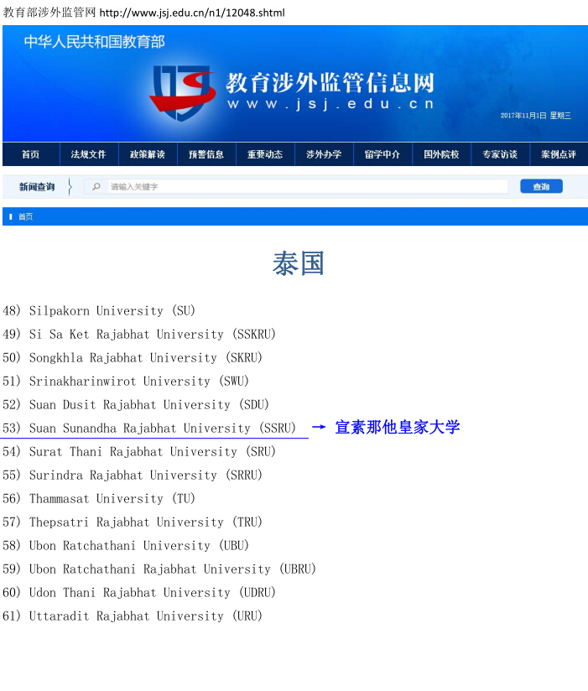

大学优势
优质的教育资源 宣素那他皇家大学是泰国国立一流名校，师资力量雄厚。
开设中英双语授课课程 部分专业采用英语授课为主，中文辅助教学的模式，免雅思托福成绩，成绩优异者可获得奖学金减免。
优美的皇家园林校园，地理位置得天独厚 宣素那他皇家大学主校区位于曼谷市中心，共五十多栋建筑，坐落在拉玛五世皇家园林，历史底蕴深，学术氛围浓。中国留学生全程在主校区就读，交通便利。
校园安全 主校区紧邻皇宫，校内校外均处在皇家卫队保卫区。
校内住宿，环境舒适 宣素那他皇家大学建有2栋三星级酒店，为满足国际留学生校内住宿需求，将其中一栋酒店改为国际留学生公寓。实行专人管理、并提供免费游泳馆、健身房服务和自助早餐服务。
硬件设施设备先进，运动场馆设施齐全 校内食堂餐饮品种丰富齐全，全天冷气开放。
设立留学生事务办公室 有中英泰三语流利的辅导员，并提供接机、报到、课程注册、学习督导、签证换领、带领就医等管理服务。
提供实习、就业推荐 与东盟上市公司、企业集团、科技园区、中资企业建立合作关系，100%提供实习、就业推荐服务。
提供一站式指导 从申请到毕业、国外及回国后教育部学历学位认证、回国就业推荐一站式服务。

关于留学回国人员的政策支持
留学生毕业后不但享受国内普通高校毕业生待遇，还可享受海归人才就业落户、政府留学人员创业扶持资金、购买免税车等政策。可按国家组织人事部门的考核入档案，是报考公务员和在企事业单位升职的重要依据。
详见中国留学网：http://www.cscse.edu.cn/publish/portal0/tab112/default.htm
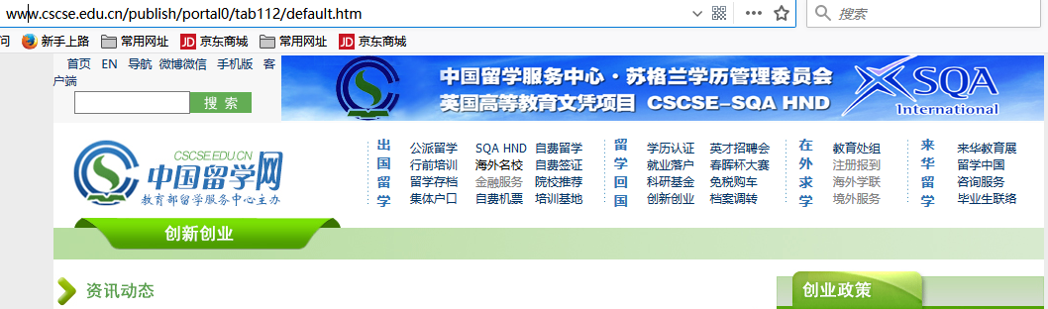

中英双语专业设置
就读阶段 | 学位及专业 |  | 学制 | 学习时间 | 招生计划 | 招生对象 | 学杂费 泰铢（约合人民币）
本科起点读硕士 | 管理学硕士 | 创新管理 | 2年 | 1年 | 30人 | 应往届本科毕业生,大学本科修完学分的在读生 | 二年硕士全部学杂费600000万泰铢（约合人民币119000元）
硕士起点读博士 | 管理学博士 | 创新管理 | 3年 | 1至2年 | 15人 | 应往届硕士毕业生  （全日制及寒暑假班） | 三年博士学杂费总计1150000泰铢（约合人民币229000元）
项目特色：入学无需雅思托福成绩要求。英文授课为主，中文辅助。
费用说明：包含学费、申请费、注册费、教材资料费、国际学生管理费、论文指导费、图书馆资源网络费、留学生境内外服务费。不包含签证费、公证费、双认证费、食宿费、学历学位认证费等留学所需其余费用。
入学申请：每年三个学期， 1月、9月入学，申请时间需提前2个月。
授课校区：曼谷市中心主校区

办理流程
第一步：准备材料，填写《入学申请表》和《对学生及家长的告知书》。
第二步：交申请费 5000 元（入学申请预缴费用，包含在学杂费当中），申请录取信， 未申请到录取信，费用全
退，如果申请到录取信但学生本人的原因有变动，则此费用不退。
第三步：学校签发录取信，学生见到电子版的录取信交第一期费用（根据不同阶段收取）。第四步：拿到学校的录取信及材料帮助学生办理留学签证。
第五步：准备出国事宜。（订机票、查看出国注意事项、学习出入境卡填写、学生守则、确定住宿,<单/合>、确定落地老师接机事宜）
申请及入学材料
申请录取信：① 入学报名表 1 份
② 毕业证书或者毕业证明（需要公证和双认证）
③ 成绩单（需要公证及双认证）
④ 护照原件（有效期半年以上）
⑤ 户口本本人页及户主页扫描件
⑥ 身份证扫描件
⑦ 1寸两张近期照片
办留学签证 ① 录取信及大学材料（大学出具）
② 2寸白底彩照4张
③ 本人名下本人名下5万元银行存款证明
④ 学生承诺书
⑤ 单位担保信
⑥ 居住证明（到居委会开具）

环境实景:
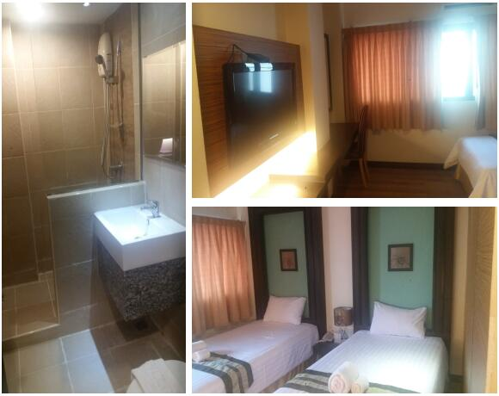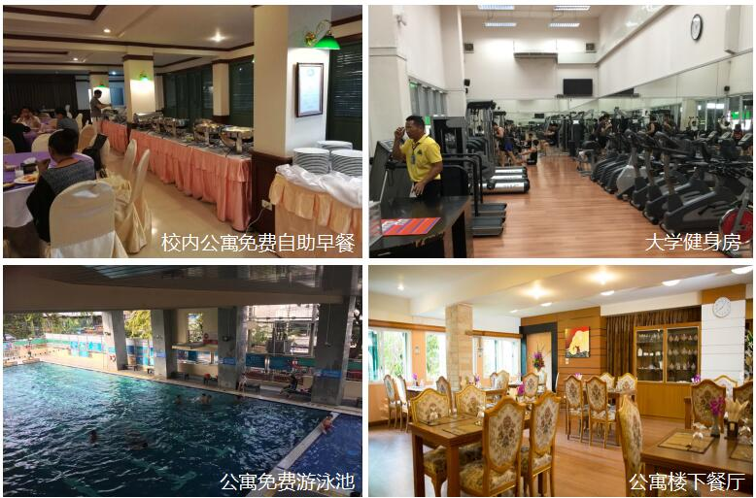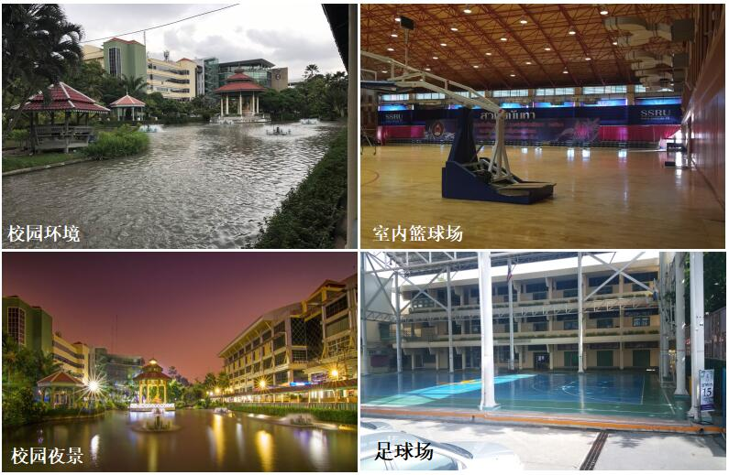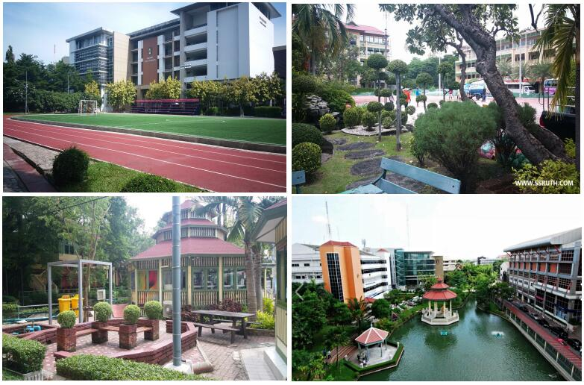
考生问答：
- 留学泰国安全吗？
答：泰国整体治安情况很好。泰国人信仰佛教,对人很友善、乐观淳朴、耐心,善忍让。在公众场合吵架、打架、偷抢财物的现象绝少发现。泰国是禁赌的国度,即使是在房间里打牌或是麻将也都不允许。宣素那他皇家大学校园及宿舍都有24小时保安。提醒学生在外出时应特别注意交通安全,因为泰国的交通规则与中国相反,是靠左行的。出门旅行最好结伴同行,并通知校方去处及大概回来的时间。夜间尽量不要太晚返回宿舍等。同时,学校要求学生必须经常与老师、同学、朋友保持联系,以便在需要时可以及时得到帮助。所以将要前往泰国留学的学生家长,完全可以放心那里的治安问题,学生的安全是有保障的。

● 泰国有人妖，去泰国留学会变坏吗？
答：泰国人妖是一种文化传统和文化现象，并非黄色游戏。泰国同大多数西方国家一样，红灯区是执照经营，注册合法经营。但学生在校学习，有严格的管理，不允许涉足红灯区，自然也不会因此变坏。
●为什么要去泰国？还不如去英、美、加、澳等国？
答：留学无非是三个目的，一是安全顺利地度过留学生涯，二是顺利拿到文凭，三是尽可能开阔眼界，学到知识。
留学英、美、加、澳等国，由于文化差异和历史原因，往往给中国学生带来很多无形的压力，尤其是心理压力，这在短期内是难以调整好的。但是到了泰国就不必为上述情况而担心，泰国华人众多。中国人在泰国的社会地位比较高，中泰合资的企业非常多，毕业后也可以选择留在泰国或者回国就业学生适应留学生活会比较快，生活环境也会比较宽松。在英、美、加、澳等国不仅要求外语水平高，而且学费4年本科花费至少在100万以上。而泰国宣素那他皇家大学三年本科的费用几乎相当于赴欧美国家留学一年的费用，入学还不要求语言成绩。学费和生活费都非常低，对那些想出国留学但经济上不是很宽裕的家庭来讲，是比较实际的选择。而且泰国地处亚洲，与中国的距离非常近，家长探亲也非常的方便，从北京出发一般单程机票在2000元左右，往返3000元左右。
●感觉泰国有点落后，在泰国的衣食住行会很差吗？？
总体来讲，泰国的经济是东盟国家中比较好的，全泰国生活成本最高的当属首都曼谷。生活成本最低的应该是泰国北部或泰国东北部。每个国家都会有贫富差，做个对比，曼谷的消费水平和昆明差不多，其他省份的生活水平就低于昆明了。泰国的工业、旅游业是比较发达的，其交通四通八达，轻轨地铁贯穿城市；火车大巴飞机联通国内外。在泰国读书、生活是比较方便的，不仅教育和国际接轨，文凭国际认可，生活氛围也是传统与国际化的融合。
泰国首都曼谷是亚洲政治、经济和文化活动的中心之一，各种联合国机构亚太总部或办事处大多数设在曼谷。泰国是一个私有制的国家，土地是私有制的，政府不能强拆规划。虽然有些“国穷民富”的味道，但所谓“落后”也只是表现在“形象工程”少一些而已，百姓是十分富足而幸福的。
● 去泰国留学，为什么选择宣素那他皇家大学？
答：首先宣素那他皇家大学是中国教育部涉外监管信息网和中国留学网推荐的留学院校。
其次，宣素那他皇家大学是一所公立的皇家大学，在泰国皇家大学排名第一。
第三，宣素那他皇家大学位于首都曼谷大皇宫宣素那他皇家园林（相当于中国的天安门旁边）在校生29000学生，学生住在校内的公寓酒店，非常安全。
● 就读泰国大学是不是好毕业？
首先,文凭不是混出来的!泰国大学宽进严出是事实,因为是宽进严出,所以保证了毕业文凭的含金量。到泰国大学读书,取决于个人学习的目的和态度。只要刻苦学习,持之以恒,最终肯定能拿到学位。特别是刚去的新生,要适应全新的英语教学、考试、课程论文、小组讨论、课题合作等,还有大量的课后阅读、查找资料,由于英语阅读速度及理解力不够,很多学生表示刚入学后的适应阶段相对较辛苦，我们有中文老师辅导学生学习，让每个学生能尽快的融入到学习中，但每个人适应的时间长短不同,有些学生几个星期就能融入大学的学习生活,而有的学生需要两三个月。
● 去泰国留学准备什么东西?
答：宣素那他皇家大学规定学生上学需穿校服，有重要活动时还需要皮鞋，这些都可以买到。平时可随意穿自己的休闲服装，泰国平均气温达到37度，因此大家只需随意带一些短袖服装。教室、商场的空调温度一般都很低，还是带一两件长袖外套为好。手机作为通讯工具自然是少不了，手机卡在机场可以买，也可以到学校后由我们的教务老师安排购买。最好从国内带笔记本电脑，大学学习要查阅资料，电脑必不可少。各种资料的复印件、护照（身份证）、银行卡。
● 家长也要去可以吗？
可以，可以找旅行社办理旅游签证。或者入境时办理落地签证（详细咨询招生老师）。
● 注意事项
1不要随便称呼老师，学校称呼老师最安全的方法是用“教授”(professor)。若知道老师的姓，亦可称呼为某某教授，但不要称老师为先生(Sir)，尤其是对女老师，因为她们可能会在意。也不要随便直呼老师的名字，除非老师告诉学生可以这么做。
2不要用红笔签名，泰国人不用红笔签名,因为泰国人死后,要在棺材口写上其姓氏,写时用的是红笔。
3成绩不要依赖最后的考试，平时成绩占到了总成绩的50%，如果你平时逃课或者不积极参加小组讨论，最终的成绩也不是很好。在泰国的大学学习，一定要注重平时的努力和积累。
4考试作弊，想都不要想，在泰国留学，你可能会认为你可以逃过监督。不要去尝试，因为你是在拿自己的前途做赌注。泰国教育部近年来一直增强打击作弊的威慑力，凡是被“请出”的考生，他们一定会延期毕业。
5注意交通安全，泰国的交通为靠左行车，与我们所在的城市相反。过马路的时候请遵守红、绿交通指示灯的信号穿越人行横道，在泰国，尤其要注意该事项。
6注意时差问题，曼谷时间比北京时间晚1个小时。抵达目的地后，请及时调整您的手表或其他计时器。
7雨伞、遮阳伞，泰国的雨伞比较贵，雨天雨水多、晴天紫外线强，所以一把好的雨伞还是值得带上的。

